
Colegio Nuestro Tiempo - R.B.D.: 14.507-6
Teacher of English Language: Francisca Alvarez P.
Profesor de Artes Musicales: Cristóbal Baeza
Guía de trabajo N°19
Idioma extranjero: Inglés y Artes Musicales
Tercero Básico
Semana 19

Name: ____________________________________________________________ Date: August 10th, 2020

Total score: 18 points Score: ____________
Objective | To Identify and recognize emotions through art.

ACTIVITIES

Actividad 1. Go to the following link and listen to the song If you’re happy (Super Simple Songs)
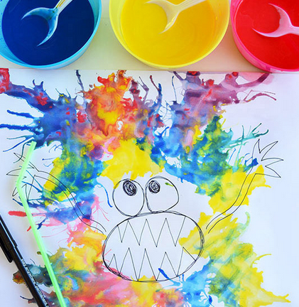
https://www.youtube.com/watch?v=l4WNrvVjiTw

Actividad 2. Create 4 watercolor animals with “blow art”. (15 pts)
Crea 4 animales de colores utilizando el “arte de soplar”.

You will need/ Necesitarás:

- A straw/ bombilla
- Colours / colores (tempera o colorante de alimentos)
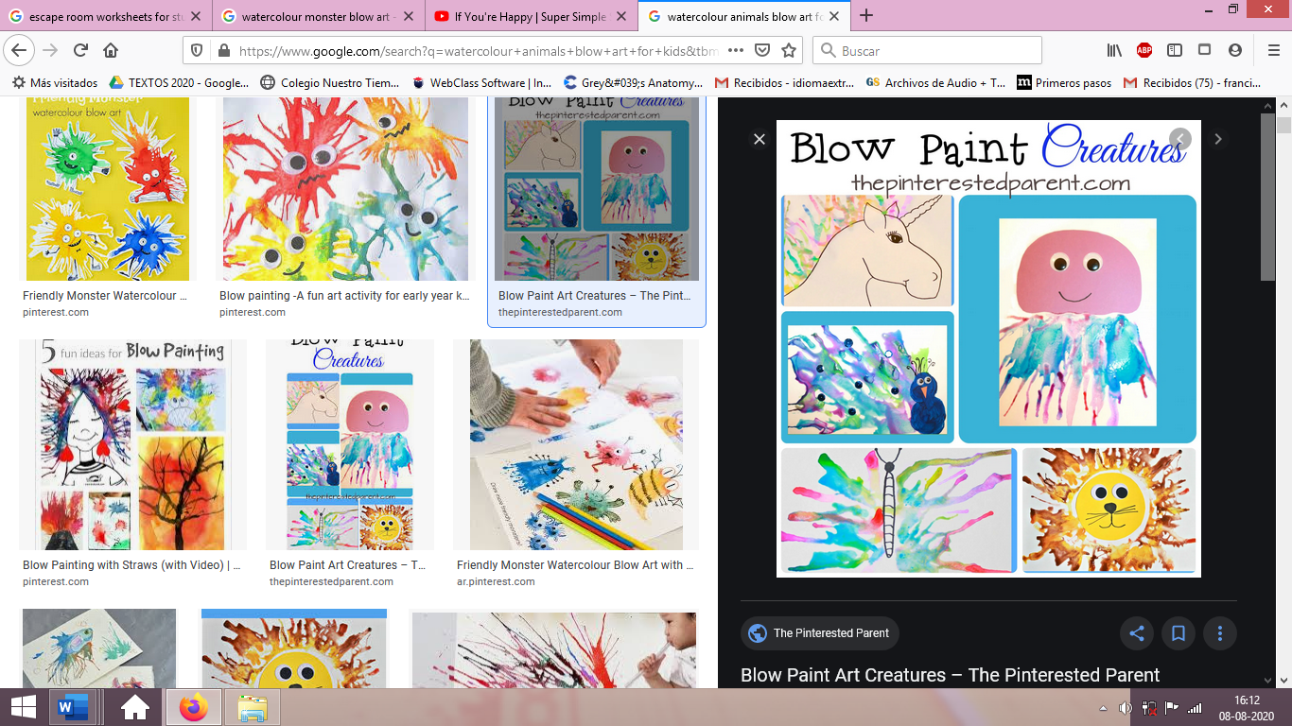
- Papers / papel
- A tablespoon /cuchara pequeña
- A black marker / plumón negro

3. steps/ Pasos:

1. Mezcla los colores con agua

2. Pon el papel en una superficie plana y
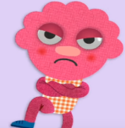
Dibuja con un plumón negro:

a. un animal enojado (ANGRY)
b. Un animal feliz (HAPPY)
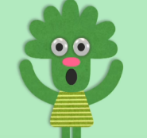
c. Un animal asustado (SCARED)
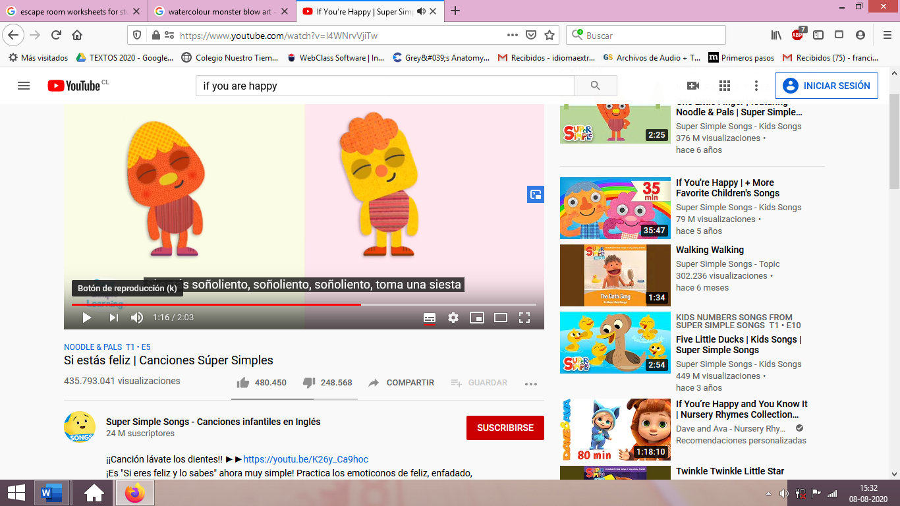
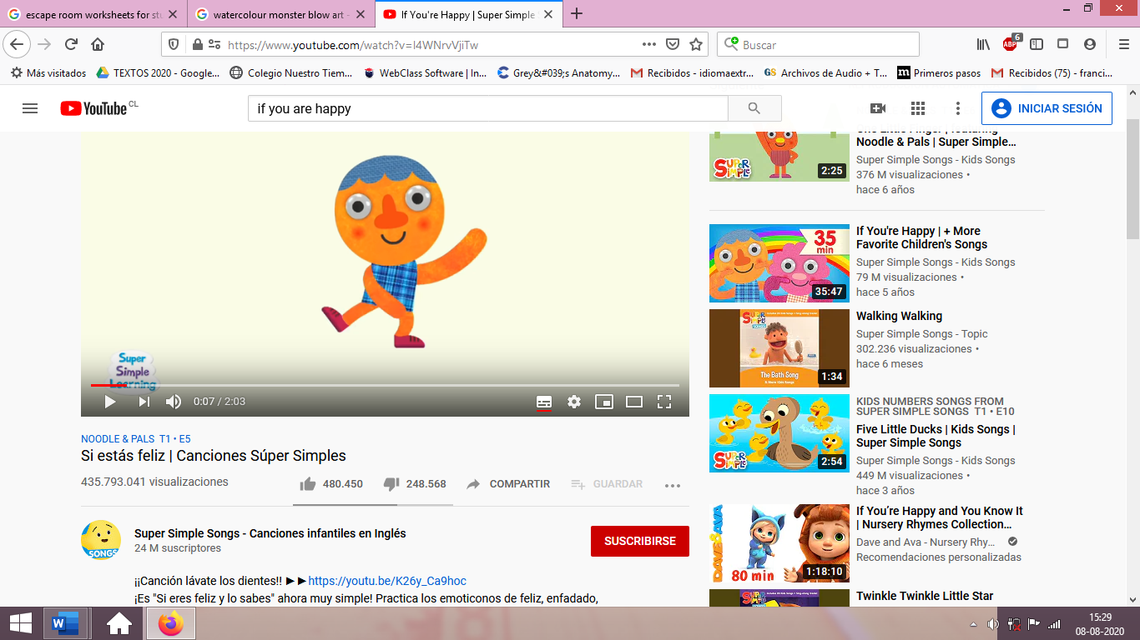
d. Un animal dormido (SLEEPY)

3. Utiliza la cuchara para poner un poco de
la mezcla en distintas partes del animal

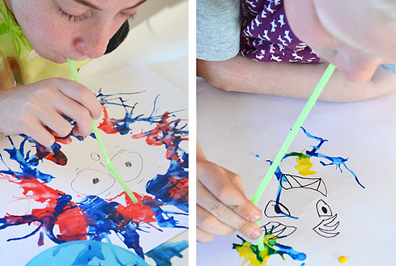
4. Toma la bombilla y apoya una parte en la
hoja y por la otra parte sopla hasta conseguir
la forma del animal que quieras.

5. Puedes mezclar colores en la hoja para hacer
tus animales más divertidos.

6. Puedes añadirle otros elementos como brillos,
lana, papel de colores, etc.

7. Si puedes, tómale fotos y envíamelos al correo:
idiomaextranjeroingles.cnt@gmail.com

Actividad 3. Encierra la cara que más se parezca a tu actitud durante la actividad (3 pts)
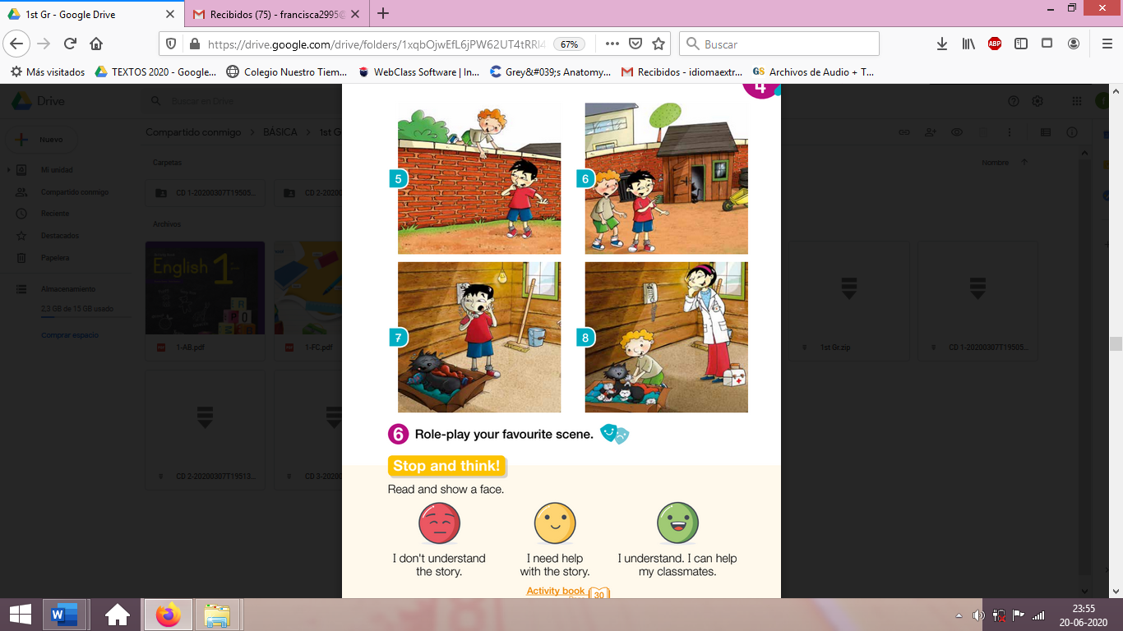

No me gustó la actividad, era complicada.
Me gustó la actividad, era entretenida
Realicé la actividad porque era obligación.

Actividad de Música
Objetivo: Expresar sensaciones, emociones e ideas que les sugieren el sonido y la música escuchada, usando diversos medios expresivos (verbal, corporal, musical, visual).

Esta semana escucharemos la banda sonora de una película llamada “El Castillo Ambulante”, puedes acceder a través del siguiente enlace:

https://youtu.be/UwxatzcYf9Q

Ponte en una posición cómoda, idealmente escucha la música con los ojos cerrados.
Mientras la música suena, imagina una historia alrededor de esta música.

A continuación te invito a responder las siguientes preguntas:

- ¿Te gustó la música?
- ¿Conoces la película?
- Te invito a que escribas la historia que imaginaste, puedes pedirle ayuda a tus padres, acompaña la historia con un dibujo.

Recuerda!! : En caso de tener dudas o consultas sobre las actividades de alguna guía, no duden en escribir al correo idiomaextranjeroingles.cnt@gmail.com o a crisbamusica@gmail.com . Así mismo, si es posible tomar fotos y/o enviar las guías realizadas para ser revisadas y entregar retroalimentación de sus trabajos.

